Як правильно спостерігати за об’єктами природи влітку?
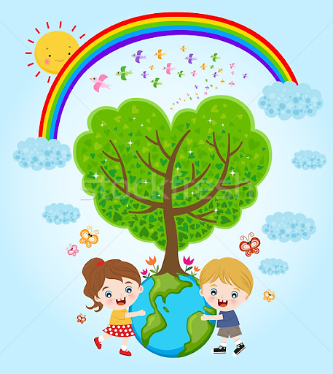
Літо - прекрасна пора для спостережень та ознайомлення з навколишнім світом. Цілими днями можна гуляти з дітьми на свіжому повітрі та спілкуватися з природою. Багато відкриттів можуть принести прості спостереження з дитиною на прогулянці.
Як правильно спостерігати за об’єктами природи?
Варто дотримуватися визначеної методикою структури:
- Мотивація: зацікавити дітей об’єктом спостереження; сконцентрувати на ньому увагу.
- Мета: визначається відповідно до віку дітей з урахуванням вимог програми; мета повинна бути коротка і чітка.
- План дій: вчити дітей складати елементарний план дій уже з 4-х років, запитуючи їх, про що б вони хотіли ще дізнатися, спостерігаючи за об’єктом; визначити умови спостереження, матеріал, завдання.
- Дослідження об’єкта: запропонувати дітям самостійно поспостерігати за об’єктом протягом 1 хвилини – це дає змогу сформувати у них цілісний образ; далі зміст спостереження залежить від віку дітей та поставлених завдань.
- Підсумок: потрібно спонукати дітей узагальнювати результати спостереження; підсумок має відображати досягнення мети і бути зрозумілим для дітей; доцільно зосередити увагу на значенні об’єкта та природодоцільній діяльності дітей; доцільно скласти з дітьми коротку розповідь за результатами спостереження.
Об’єкти для спостереження влітку:
- природні явища та погодні умови;
- трави, кущі, дерева та процес їхнього розвитку;
- звірі, птахи, комахи, земноводні та їхня поведінка;
- отруйні рослини, гриби як потенційно небезпечні.

Варто заохочувати дітей під час спостережень дотримуватися правил:
- Обирай для спостереження зручне місце.
- Знаходь цікаві об’єкти на території дитячого садка.
- Дотримуйся дистанції з об’єктами спостереження.
- Поводься з об’єктами спостереження обережно.
- Зберігай спокій і тишу та не заважай іншим.

Розвиваймо у дошкільників спостережливість, допитливість, уміння порівнювати й аналізувати, встановлювати взаємозв’язки й робити висновки; навчаймо дітей милуватися природою і спілкуватися з нею, формуймо цікавість до спостережень.
Джерело:
- Софія Довбня. Секрети вдалого спостереження з дітьми. ж-л «Вихователь-методист дошкільного закладу» №6\2020.

